**CGAN & Improved GAN 讨论总结**

**讨论时间**：7月28日20:00

**讨论地点**：GAN讨论群

**讨论主题**：GAN的两篇入门级paper

* Mirza M, Osindero S. Conditional Generative Adversarial Nets[J]. Computer Science, 2014:2672-2680.
* Salimans T, Goodfellow I, Zaremba W, et al. Improved Techniques for Training GANs[J]. 2016.

**Part 1：CGAN**

1. **CGAN和GAN的区别**

CGAN是在GAN的基础上增加条件约束，通过给定Labels/tags等信息去有条件训练生成器和判别器。(**A conditional generative model p(x|c) can be obtained by adding c as input to both G and D**)解决了在Unconditional GAN中，特别是大图片pixel较多情况下，由于没有预先建模导致的生成数据不可控的问题。

添加的条件变量规范了生成图像的方向，把无监督的GAN变成了有监督模型，收敛速度也有提高。CGAN是在GAN上一个不错的改进，在很多重要场景都有运用，作者举了两个例子，一个是多模态数据的图像自动标注，另外一个是MNIST手写体的生成。后续也有融合CGAN思想的新GAN模型出现，例如StackGAN（Zhang H, Xu T, Li H, et al. StackGAN: Text to Photo-realistic Image Synthesis with Stacked Generative Adversarial Networks[J]. 2016.一个GAN用来生成图片，另外一个GAN接收第一个GAN的生成图片和高斯条件变量。）

1. **条件约束（Label etc.）的添加操作**

G和D两个网络都可以添加。如果只加G不加D，D在进行判断的时候就会忽略条件约束。反之如果只加D不加G，那么加入的约束y实际上就是噪音，因为D在进行判别的时候是判别生成的y生成样本和y真实样本的差距。

1. **判断生成图像的质量的办法**

* human annotators，肉眼判断；
* 计算指标，比如WGAN提到的W距离。
* 建立模型正确率，比如WGAN(Arjovsky M, Chintala S, Bottou L. Wasserstein GAN[J]. 2017.)提到的用inception model来判断，Improved GAN 中提到的Images that contain meaningful objects should have a conditional label distribution  with low entropy.the marginal should have high entropy.

1. **CGAN能否用做分类任务**

从原理的角度来分析，D接受的是数据和标记，判断数据是不是真实训练数据的概率。如果用来做分类，思路是训练好互相博弈的G和D之后，两者的能力都得到了提升，把D单独提出来做分类。给D输入one specific sample and all the labels，D来得出the sample和所有labels的概率。

实验论证给定网络判断出来的结果和真实结果有一定差异。

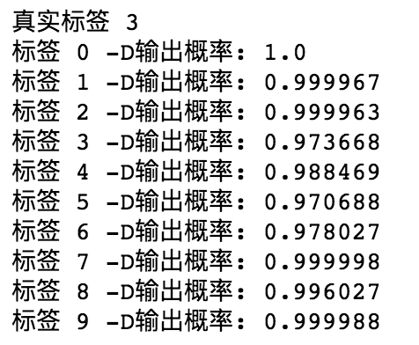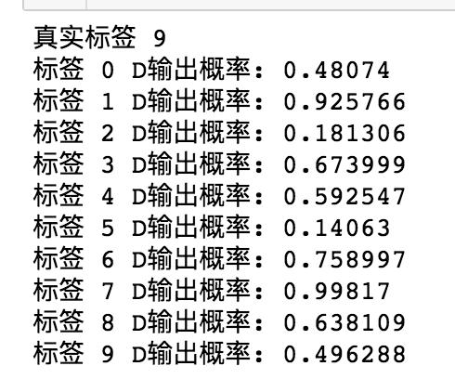**Solution 1:**在ACGAN(Odena A, Olah C, Shlens J. Conditional Image Synthesis With Auxiliary Classifier GANs[J]. 2016.)中，D会输出相应的class label的概率，然后更改loss fuction，增加class预测正确的概率。

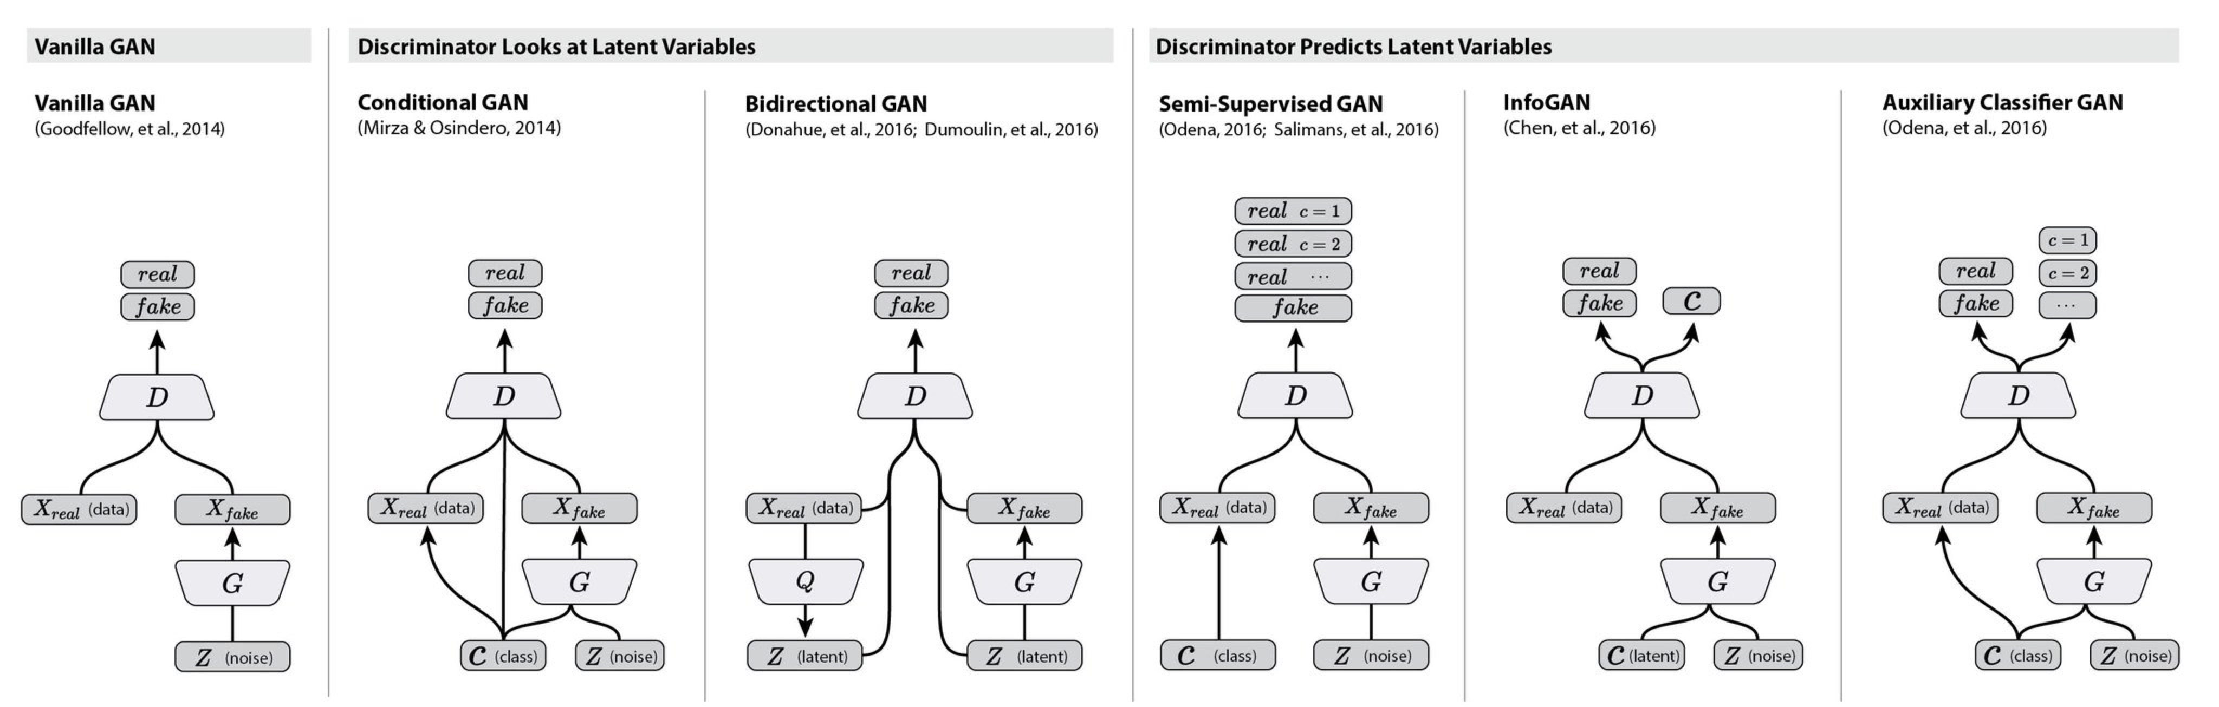

**Solution 2:**用Domain Transfer 的思想。

①参考论文Ganin Y, Ustinova E, Ajakan H, et al. Domain-adversarial training of neural networks[J]. Journal of Machine Learning Research, 2015, 17(1):2096-2030.在源领域用标注数据来做标注数据的分类，同时连接到一个“领域判别器”来区分输入的数据，看数据是来源还是目标领域。这个过程进行到最后，当领域判别器不可以很好地区分数据来自哪个领域，就说明神经网络的中间层学会两个不同领域的相同特征部分了,从而达到迁移学习的目的。

②参考论文Taigman Y, Polyak A, Wolf L. Unsupervised Cross-Domain Image Generation[J]. 2016.

1. **GAN用来做数据增强**

数据样本不足的时候用GAN来生成样本，辅助后续操作。可以参考论文Zheng Z, Zheng L, Yang Y. Unlabeled Samples Generated by GAN Improve the Person Re-identification Baseline in vitro[J]. 2017.

1. **GAN中D和G的博弈结果**

D在训练的很好的情况下loss变化会向下，但是随着G的优化，最终会有向上的趋势。在下图中后面D的loss没有上升 是因为D训练的太好了。在训练过程中二者博弈很容易失衡。

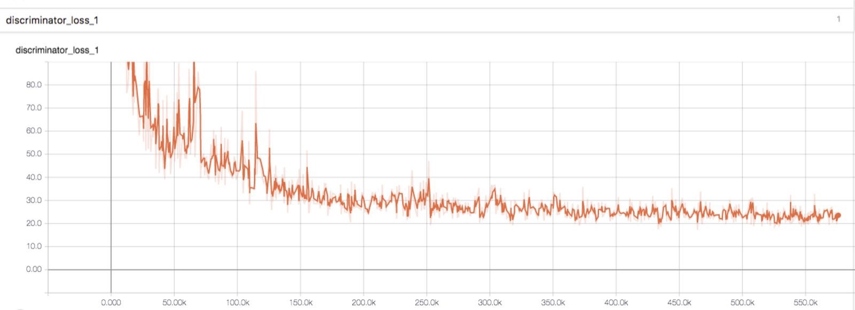

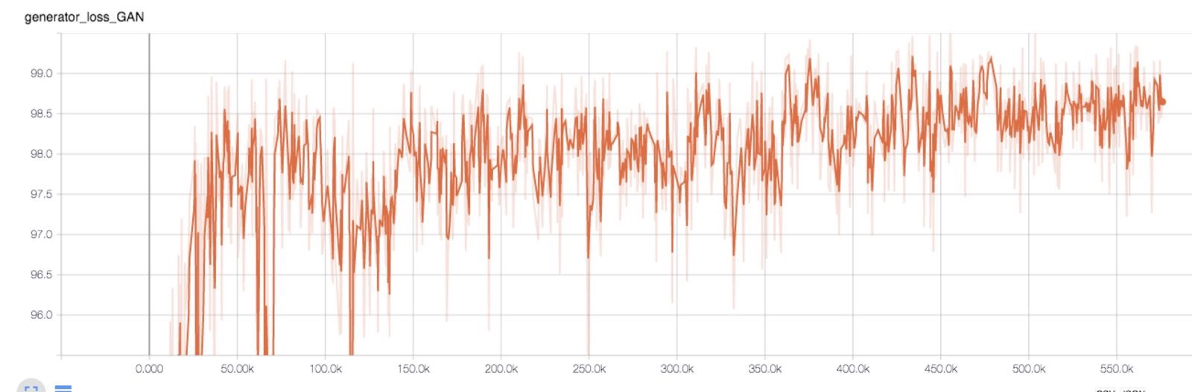

**Part 2：Improved GAN**

1. **Improved GAN所做的改进**

* **Feature Matching**

G生成的样本提取的中间层信息要跟真实样本的中间层信息匹配，类似于boundary seeking gan，希望假分布追赶上真分布只要跟真样本一样就行，但是不要比真样本更真，否则会照成D震荡不稳定。

* **Mini Batch**

D 在判断当前传给它的样本是真是假的同时，不只关注当前的，也要关注其他的样本，从而增加 D 判断样本和G 生成样本时的多样性。

* **One-Sided Label Smoothing**

**Label Smoothing**：原来的GAN设定里面，正样本标签是1，负样本标签是0，把它们稍微拉近一些构成一个新的分布，防止模型过度集中在概率大的类别。

**One-Sided Label Smoothing：**正样本做Label Smoothing，负样本不做。假设生成数据为0.1而非0的话会使判别器的最优判别函数的形状发生变化，会使生成器偏向于产生相似的输出。也就是在G生成还不是很好的地方，会出现梯度消失的问题。用**One-Sided Label Smoothing**可以防止梯度消失。

* **Virtue Batch Normalization**

这个是对Batch Norm的替换，Batch Norm用到的统计信息是batch内的信息，VBN用的是固定一批样本的统计信息。如果batch够大，batch的统计信息会跟真实分布的统计信息差别不大；batch小了，统计信息只能反映局部情况。因此选择固定一个样本规范。

* **Historical Averaging**

受从某些博弈找均衡点受到的启发，参数跟历史平均不能差太远，抑制参数改变幅度。在参数更新过程中要考虑历史过程。

**是不是以为真的有四页？其实最后一页是一句废话！哈哈哈哈！啦啦啦~~未完待续~~~哇咔咔！！**